Zu den Grundpflichten eines jeden Arbeitgebers gehört gemäß § 3 des Arbeitsschutzgesetzes, Maßnahmen für den Arbeitsschutz seiner Beschäftigten zu treffen. Hierbei sind insbesondere die Umstände zu berücksichtigen, die Einfluss auf die Sicherheit und Gesundheit der Beschäftigten haben könnten. Dies geschieht durch eine Gefährdungsbeurteilung nach § 5 ArbSchG, bei der die möglichen Gefährdungen eines Arbeitsplatzes festgestellt, analysiert und bewertet werden. Im Anschluss erfolgten die Auswahl und Einführung der geeigneten Arbeitsschutzmaßnahmen, sowie die regelmäßige Überprüfung ihrer korrekten Umsetzung und Funktion.

Ein wesentlicher Aspekt, der dabei berücksichtigt werden muss, ist die Versorgung der Beschäftigten im Notfall. Das Arbeitsschutzgesetz legt hierzu im § 10 (1) fest, dass „im Notfall die erforderlichen Verbindungen zu außerbetrieblichen Stellen, insbesondere in den Bereichen der Ersten Hilfe, der medizinischen Notversorgung, der Bergung [...] eingerichtet“ sein müssen. Eine Ähnliche Forderung geht aus der Unfallverhütungsvorschrift DGUV Vorschrift 1 „Grundsätze der Prävention“ hervor. Im § 25 (1) heißt es: „Der Unternehmer hat unter Berücksichtigung der betrieblichen Verhältnisse durch Meldeeinrichtungen und organisatorische Maßnahmen dafür zu sorgen, dass unverzüglich die notwendige Hilfe herbeigerufen und an den Einsatzort geleitet werden kann.“ Des Weiteren wir im § 8 (2) auf den Fall eingegangen, dass ein Mitarbeiter allein arbeitet. Dort heißt es: „Wird eine gefährliche Arbeit von einer Person allein ausgeführt, so hat der Unternehmer über die allgemeinen Schutzmaßnahmen hinaus für geeignete technische oder organisatorische Personenschutzmaßnahmen zu sorgen.“

Welche Regelwerke sind beim Thema Alleinarbeit zu berücksichtigen?
- ArbSchG Arbeitsschutzgesetz
- DGUV Vorschrift 1 Grundsätze der Prävention
- DGUV Regel 112-139 Einsatz von Personen-Notsignal-Anlagen
- DGUV Information 212-139 Notrufmöglichkeiten für allein arbeitende Personen
- VDE V 0825-1 Überwachungsanlagen – Drahtlose Personen-Notsignal-Anlagen für gefährliche Alleinarbeiten Teil 1: Geräte- und Prüfanforderungen

Gefährdungsermittlung und Beurteilung der Arbeitsbedingungen
Die Beurteilung der Arbeitsbedingungen besteht aus der Ermittlung und Bewertung der möglichen Gefährdungen. Hierbei ist es notwendig, Arbeitssicherheit und Gesundheitsschutz ganzheitlich unter Einbeziehung der physischen und psychischen Anforderungen zu betrachten. Man unterscheidet zwischen:

Geringe Gefährdung:
Alltägliche Gefährdungen, die dem allgemeinen Lebensrisiko entsprechen, bei denen zu erwarten ist, dass die Einzelperson im Notfall selbst handlungsfähig bleibt.

Erhöhte Gefährdung:
Bei erhöhter Gefährdung geht man davon aus, dass die Einzelperson im Notfall nur noch eingeschränkt handlungsfähig bleibt.

Besondere Gefährdung:
Bei besonderer Gefährdung geht man davon aus, dass die Einzelperson im Notfall nicht mehr handlungsfähig ist.

Folgende Gefährdungsfaktoren sind nach DGUV Regel 112-139 zu berücksichtigen:
Mechanische Gefährdung
Elektrische Gefährdung
Gefahrstoffe
Biologische Gefährdung
Brand- und Explosionsgefährdung
Thermische Gefährdung
Gefährdung durch spez. physikalische Einwirkungen
Gefährdung / Belastung durch Arbeitsumgebungsbedingungen
Physische Belastung / Arbeitsschwere
Wahrnehmung und Handhabbarkeit
Sonstige Gefährdungen / Belastungen
Psychische Belastungen
Organisation

Beurteilung des gegebenen Risikos
Nach der Gefährdungsermittlung ist es erforderlich, den Arbeitsplatz hinsichtlich des Risikos zu beurteilen. Die Beurteilung erfolgt anhand von Gefährdungsstufen.

Gefährdungsstufen |  | Gefährdungs- ziffer (GZ)
Geringe: | Gefährdungsfaktoren, die bei der arbeitenden Person geringe Verletzungen bzw. akute Beeinträchtigungen der Gesundheit bewirken können.  Die Person bleibt handlungsfähig. | 1-3
Erhöhte: | Gefährdungsfaktoren, die bei der arbeitenden Person erhebliche Verletzungen bzw. akute Beeinträchtigungen der Gesundheit bewirken können.  Die Person bleibt eingeschränkt handlungsfähig. | 4-6
Besondere:  (kritisch) | Gefährdungsfaktoren, die bei der arbeitenden Person besonders schwere Verletzungen bzw. akute Beeinträchtigungen der Gesundheit bewirken können.  Die Person ist nicht mehr handlungsfähig. | 7-10

Beurteilung der Wahrscheinlichkeit eines Notfalls
Wahrscheinlichkeit eines Notfalls |  | Bewertungs-ziffer (NW)
Geringe: | Es sind grundsätzlich keine Notfälle zu erwarten, unter ähnlichen Arbeitsbedingungen ist ein Notfall bisher kaum aufgetreten oder vorstellbar. | 1-3
Mäßig: | Erfahrungsgemäß sind Notfälle möglich. Unter ähnlichen Arbeitsbedingungen sind Notfall gelegentlich aufgetreten | 4-6
Hoch: | Es ist auch unter normalen Umständen mit Notfällen zu rechnen. Unter ähnlichen Arbeitsbedingungen sind Notfälle wiederholt aufgetreten. | 7-10

Hinweis: Bei mehr als einem Gefährdungsfaktor der Tabelle 1 oder bei einer bestimmten Tätigkeit ist die Bewertungsziffer NW um mindestens 1 zu erhöhen!

Beurteilung der Zeit bis zum Beginn von Hilfsmaßnahmen
Zeit bis Beginn von Hilfsmaßnahmen | Bewertungsziffer (EV)
weniger als 5 Minuten | 0
5 Minuten bis 10 Minuten | 1
10 Minuten bis 15 Minuten | 2

Ermittlung des Risikos
Zur abschließenden Beurteilung des Risikos (R) werden die Bewertungsziffern aus den Tabellen 2 bis 4 wie folgt verknüpft:

Einzelrisiko: R = (GZ + EV) x NW

Achtung:
Gefährdungen, die durch vorsätzliche Handlungen verursacht werden, können durch die Formel der Risikobeurteilung nicht erfasst werden.

Auswertung der Gefährdungsbeurteilung:
- Bei einer geringen Gefährdung (GZ 1-3), ist eine Überwachung von Einzelarbeitsplätzen
grundsätzlich nicht erforderlich.
- Bei einer erhöhten Gefährdung (GZ 4-6), ist eine Überwachung des Einzelarbeitsplatzes, z.B. durch Kontrollgänge oder Kontrollanrufe, erforderlich.
- Bei einer besonderen Gefährdung (GZ 7-10) ist eine ständige Überwachung des Mitarbeiters durchzuführen.
- Ist die Wahrscheinlichkeit eines Notfalls als hoch einzustufen (NW 7-10), wird eine ständige Überwachung erforderlich.
- Bei einer besonderen Gefährdung (GZ 7-10) bei gleichzeitig hoher Eintrittswahrscheinlichkeit (NW 7-10) ist eine Alleinarbeit nicht zulässig!
- Bei einem Risikofaktor größer 30 (R >30), sind technische oder organisatorische Maßnahmen zur Risikominimierung erforderlich. Sind Maßnahmen zur Risikominimierung nicht möglich und bleibt R >30, ist eine Alleinarbeit nicht zulässig!

Ständige Überwachung
Die Form der Überwachung und erforderliche Meldeeinrichtung hängt von der ermittelten Gefährdungsstufe ab. Sofern die Gefährdungsstufe als gering eingeschätzt wird, die Person also nach einem schädigenden Ereignis (z. B. einem Unfall) handlungsfähig bleibt, sind alle Meldeeinrichtungen gemäß DGUV Information 212-139 Tabelle 3 geeignet.

Sofern die Gefährdungsstufe als erhöht eingeschätzt wird, die Person also nach einem schädigenden Ereignis (z. B. einem Unfall) nur eingeschränkt handlungsfähig bleibt, so ist zu prüfen, welche Meldeeinrichtung noch zulässig ist. Ist bei einer erhöhten Gefährdungsstufe die Wahrscheinlichkeit eines Notfalls als hoch einzustufen, sind Maßnahmen wie bei einer kritischen Gefährdungsstufe zu treffen.
Tabelle 3 DGUV Information 212-139
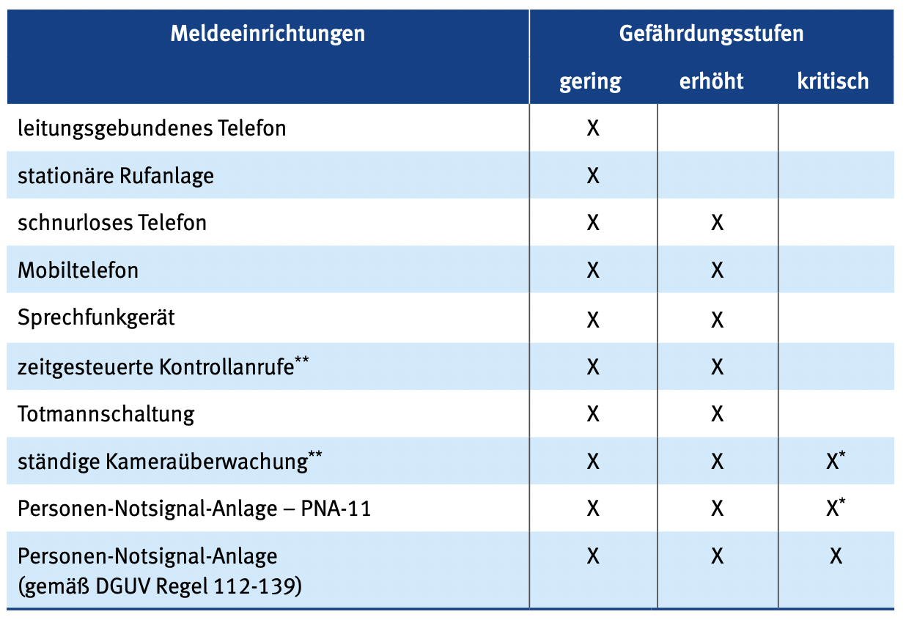
* Sofern die Gesamtheit der technischen und organisatorischen Voraussetzungen gegeben ist, um das Schutzniveau gemäß DGUV Regel 112-139 zu erreichen

Sofern die Gefährdungsstufe als kritisch eingeschätzt wird, die Person also nach einem schädigenden Ereignis (z. B. einem Unfall) handlungsunfähig ist, so ist eine PNA zu verwenden, die den Anforderungen der DGUV Regel 112-139 entspricht oder die Anwesenheit einer zweiten Person ist erforderlich.

Personen-Notsignal-Anlage nach DGUV Regel 112-139
Eine PNA kommen bei gefährlichen Alleinarbeiten zum Einsatz. Sie sind zur Übertragung von willensabhängigen und willensunabhängigen Alarmsignalen in Notfällen. Gefährliche Arbeiten sind solche, bei denen eine erhöhte oder kritische (besondere) Gefährdung aus dem Arbeitsverfahren, der Art der Tätigkeit, den verwendeten Stoffen sowie aus der Umgebung gegeben sein kann.

Bei Alleinarbeiten mit kritischer Gefährdungsstufe ist ein Einsatz einer PNA-11 nach DIN VDE V 0825-11 möglich. Sofern sichergestellt ist, dass eine PNA-11 durch die Verwendung zusätzlicher und ständig vorhandener technischer Einrichtungen als Gesamtheit den Anforderungen der DGUV Regel 112-139 „Einsatz von Personen-Notsignal-Anlagen“ entspricht.

Die Übereinstimmung mit den technischen Anforderungen der DGUV Regel 112-139 ist durch eine sachverständige Person oder den Hersteller schriftlich zu bestätigen. Das Dokument ist durch den Unternehmer oder die Unternehmerin aufzubewahren.

Insbesondere müssen folgende Anforderungen erfüllt sein:
- Übereinstimmung der PNA-11 mit den Anforderungen der Produktnorm DIN VDE V 0825-11
- ausreichend manipulationssicher in Bezug auf sicherheitsrelevante Funktionen
- geeignete Maßnahmen zur Lokalisierung im Notfall, z. B. Übertragung von GPS-Koordinaten im Alarmfall und Kartendarstellung in der Empfangseinrichtung
- zuverlässige ständige Funkversorgung
- Feststellung der Netzabdeckung durch Funkfeldmessung im gesamten abzusichernden Bereich [Indoor/Outdoor] bei unzureichender Netzabdeckung könnten Verbesserungen durch den Netzbetreiber geschaffen werden, z. B. separate Funkzelle)
- Auslösezeit für willensabhängigen Alarm (Druckalarm) ≤ 2 s (ohne Sprechverkehr)
- Beginn der Hilfsmaßnahmen, z. B. Erstversorgung, ist innerhalb von weniger als 15 min zu gewährleisten.
Quelle: Presentec GmbH

Teilnehmer | Bereich / Abt. | Unterschrift *)

*) Mit seiner Unterschrift bestätigt der/die Teilnehmer/in, dass der Inhalt der Schulung verstanden wurde.

Ablauf: Die Elektrokurzschulungen sind für die verantwortlichen Elektrofachkräfte (VEFK) gedacht, um diese in Ihrer Schulungs- und Unterweisungsarbeit zu unterstützten. Die Kurzschulungen können von der VEFK selbst oder von entsprechend befähigten Beschäftigten durchgeführt werden. Es ist darauf zu achten, dass nicht nur die eigenen Elektro-Mitarbeiter, sondern auch die Leiharbeiter geschult werden.

